城市空间的合理布局
【课程标准】
运用实例，分析城市的空间结构，解释其形成原因。
【学习目标】
结合案例，评价城市不同功能区布局的合理性。
【互动探究】
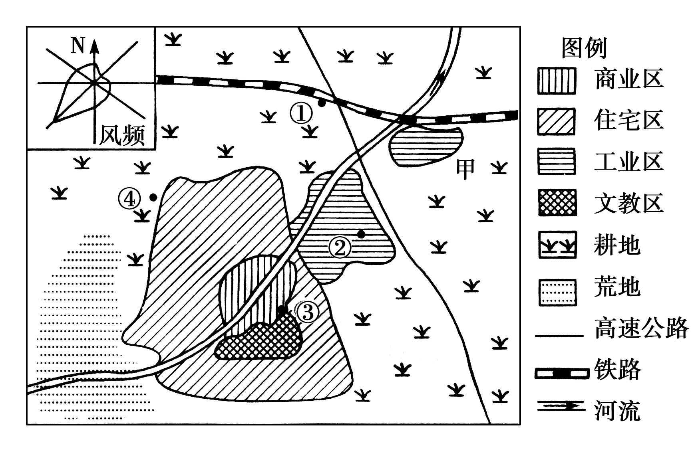
下图为某城市地区土地利用类型分布示意图，读图完成下列问题。

1.该市某大型批发市场选址在①处，简述其理由。

2.甲处为化学工业园区，从环境角度分析其布局合理的原因。

3.该市拟规划在城市西南部建设一高级住宅区，评价其合理性。

归纳总结:

【拓展延伸】
下图展示了我国北方某城市居住区和工业区布局的两种方案，读图回答问题。
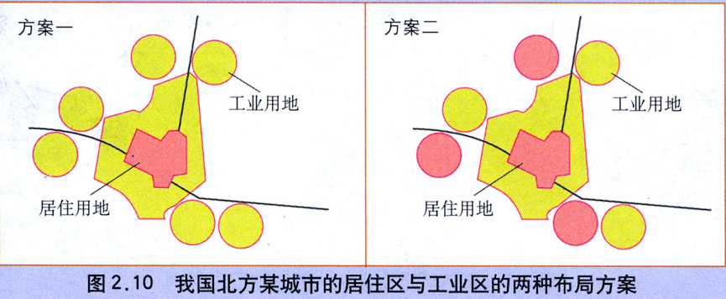
1.对比两种方案中居住区和工业区的分布差异。

2.指出方案一、二中较为合理的方案，并说明理由。

3.对较为合理方案提出你更好的修改意见，并用图示的方式反映在方案中。

归纳总结：

